
THEY'S MEN'SCLUB OF FUJI-GOKO
創 立 2003年3月12日 3041-1,UCHINO,OSHINO-MURA,
MINAMITSURU-GUN,YAMANASHI-KEN,
チャーターナイト 2003年5月10日 PHONE 0555-84-4233
２０１２年 富士五湖クラブ １０月ブリテン 第９６号
国際会長：Philip Mathai (インド)
主題：「Be the light of the world」
アジア地域会長：Oliver Wu (台湾)
主題：「Years bring wisdom」
東日本区理事：駒田勝彦
主題: 「創造 多様性を生かしてイノベーション」
あずさ部長：久保田貞視
「創意工夫で一隅を照らそう」
富士五湖クラブ会長：望月 勉
『前に進もう、後悔しないために』
会長 望月 勉
副会長 須藤 繁
副会長 原 俊彦
書記 後藤明久
会計 武藤五子
会計 望月喜代子
直前会長 茅野信雄

１０月第1例会
２０１２年１０月２日(火)
ＰＭ８時～ふれあいセンター

１、開会点鐘
２、ワイズソング＆ワイズの信条
３、会長あいさつ
４、議事
５、諸報告
６、ＹＭＣＡのうた
７、閉会点鐘

９月のデータ
会員数 １２名
例会出席 ９名
例会出席率 ７５％
ニコニコBOX １７，４４１円
累計 ２１，６９１円

５月、富士吉田から田んぼ逆さ富士

今月のハッピーバースデー＆アニバーサリー

10月 2日 三浦洋美さん
10月10日 須藤 繁さん
10月23日 望月喜代子さん
10月30日 萱沼（三浦）さゆりさん

10月17日 榎本 穣＆寿子さん

おめでとうございます！

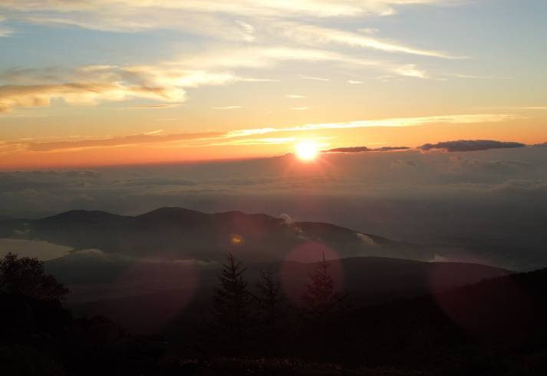
9月30日 富士山例会ご来光
9月第1例会報告
2012年9月11日 PM8時～
於：ふれあいセンター
参加者：望月勉、須藤繁、後藤、原２、武藤２、三浦(洋)
望月会長：富士山例会の内容について気になり、富士山より下りてきました。明日の朝には富士山に戻ります。宜しくお願い致します。
富士山例会：プログラムに沿って、修正加筆した。
玉枝さんの卓話が無くなった（岐阜国体への参加の為）色紙などがもらえば、景品に加えたい⇒望月会長が聞いてみる。
富士山クイズ1位：玉枝さん色紙、2位と３位：クッキー詰め合わせ
富士山クイズは三浦さゆりさんにお願いする。ハッピーバースデー：いつも同じでもらいにくいとの意見あり（淑子さん、まきちゃん）他団体のみにしたらどうか？⇒あまり変わらないので差し上げたらどうか・・
領収書くじ：領収書を出したりの取り扱い難あり⇒ビンゴに変更（ビンゴ機器考える） 景品：全員で献品する。
プレゼント小物：小池＆原
パインズパークの草刈り整備：10月13日（土）10：00～
宮下さんに連絡⇒武藤。昼食は望月宅でお弁当にする。
新年会＆ 4クラブ合同例会：2013年1月18日～19日（金土）場所：河口湖 湖月
ゆったり過ごしてもらい、懇親を深める方針で行う。
１日目：河口湖美術館＋七福神めぐり。
早めのチェックインで風呂上りのビールで寛いでもらう。
宴会、ビンゴ大会、カラオケで盛り上がる。ビンゴの景品はバージョン上げる。
２日目：河口湖の与勇輝館見学などを入れるのみでセットすっる。
２月評議会：2013年２月２日 青少年センター利用を検討する。
食堂を利用して、評議会と昼食をとるパターン。送迎はしないで案内状できてもらう。
富士五湖クラブ10周年記念例会
日程：2013年4月6日（土）
会費を8000～10000円で設定する方向
場所：ハイランドリゾートまたは人材開発センター⇒ハイランドから聞く
講演を玉枝さんに聞いてみる。

9月第2例会報告
2012年9月21日（金）PM8時～
於： ふれあいセンター
参加者：望月２、須藤繁、後藤、武藤２、三浦(洋)
富士山例会の詳細を詰めた。別紙、スタッフ用プログラムを確認すること。
富士山クイズの1位；玉枝さんのサインと写真（原さん制作中）
領収書（武藤）、クッキー＋ジャムセット30（三浦）⇒前日までに望月宅へ届ける。
富士山クイズ；三浦さゆり作成⇒望月会長宅に届く
景品について；全員が献品すること＋プレゼント小物（原20、小池10 ）
バースデーは全員贈呈（現在9月生まれは7人）
運営時間について；大広間がいっぱいなので、バッグなどを部屋や置き場を指示する。 写真を外に出て撮るので、その移動を素早くするようにする。
鉄板１につき、約20人になるので、効率的な出し方を工夫する。
買い物について；前日13時30分望月宅集合、マックスバリューで買い物する。
昨年データ；武藤準備⇒それぞれ1.5倍から2倍の量を確保する。
トウモロコシ、キャベツは後藤提供（肉も手配する）
酒、焼酎の寄付；望月、日本酒寄付；須藤
ビンゴカード；武藤、ビンゴマシン購入；後藤（費用は望月負担）
ボールペンまたは鉛筆；後藤チェック（三浦あれば提供）
車両：9/29(土) 9時の馬返し送迎；後藤、須藤
5合目までの先発車両；望月号、小池号（望月運転）
12時30分の富士山駅迎え；須藤号 白須うどん取り；後藤
13時 ベル集合出発；須藤号、後藤号
14時 ベル集合出発；武藤号
須藤；朝食後下山する。
30日の下る車両の確保；望月号・後藤号・小池号ワゴン＋大野車両、関車両の確認
10月13日（土）パインズパークの草刈り；宮下正男さんに段取り依頼済み
作業終了後、望月宅にて弁当昼食とする。
10月20日（土）あずさ部会；八王子エルシー（10月2日の第1例会時に確定する）
2013年1月18日～19日（金・土）1月新年例会＆4クラブ合同例会
第1例会の打ち合わせの通り、ゆったり過ごして懇親を深める方針で行う。
2013年4月6日（土）富士五湖クラブ10周年記念例会についてハイランドリゾート、人材開発センターとも予約取れず。
マウント富士、湖月などを聞いてみる。日程は変えない方針で行く。
須藤；マウント富士の支配人知っている、内容確認してみる。決める場合は、施設見学、試食、運営打ち合せが必要になる。
9月29日（土）三浦さゆりさんが鐘山苑で結婚式を挙げます。おめでとうございます。


富士山例会と富士山 久保田貞視
９月２９日・３０日の富士山例会、部長公式訪問でもあり、今回は１０回目となりおめでとうございます。また、送迎も含め多様な企画を楽しませていただき有難うございました。佐藤小屋での富士山例会には主催者である富士五湖クラブの大変な準備、当日のゲストの送迎、場所設定と美味しい料理、会長さん始めクラブ全員の絆と一致団結した協力で、毎回成功しているのだと確信しています。今回は名古屋グランパスや京都プリンスから多数参加され、あずさ部クラブからの参加者も多く５５名の多勢と１０周年に相応しく、賑やかな例会と標高2,300メートルでの贅沢なガーデンパーテイ、飲み放題、食べ放題で参加者は皆、満喫されたことでしょう。富士山クイズも楽しいです。毎年同じような質問でしょうが何故かいつも５割程度の正解率で記憶の衰えを感じます。継続は力、準備その他普通では出来ない貴重な富士山例会、毎年続けて欲しいと願っています。
（その２） 大好きな富士山、今年の部長の副主題は、“あずさ部「絆」山行”、第１回目を富士山例会に合せて、馬返しから五合目の佐藤小屋まで登ることにし、実行しました。参加者９名は９時に富士山駅に集合、後藤さんと須藤さんの車で、まず、浅間神社に参拝し、馬返しまで。普通タクシーで１０分のところを富士山の裾野をあちこち案内していただいたので、登り始めは１１時。あずさ部メンバーと高尾山組３名の８名にガイドの菊池さんの９名で、３時間かけて登りました。江戸時代以前からの古道で、途中多くの廃屋の茶屋、神社、道標など往時を偲びながらの登山は、大自然の中、天気も良く、爽やかな、そして最高の気分で佐藤小屋に着きました。
（参加者：ピーターさん（甲府）、薬袋さん（甲府２１）、宮内さん（武蔵野多摩）、菰渕さん（東京サンライズ）、久保田（東京八王子）に高尾山組の３名）
（その３）９月１３日・１４日念願の富士山登頂を達成しました。当初、原ワイズが京都のお客さんと一緒に登るため、望月会長が最近女性最高例でエヴェレストに登頂された渡邊玉枝さんをガイドをつけらるとのことで、ご一緒したいとお願いしていました。ところが、原ワイズの足の調子と京都のお客さんの都合で辞退されたので、八王子クラブ有志で始めた高尾山健康登山のメンバー７名と、武蔵野多摩クラブの宮内さん、石丸さん姉妹の１０名で、９月１３日に五合目から本八合目のトモエ館に着き一泊。トモエ館では、支配人の望月会長に種々便宜を図っていただき、翌１４日、早朝４時前に登り始め、快晴の素晴らしい天気でのご来光を頂上で拝むことが出来ました。石丸姉妹等の５名は、剣が峰を含むお鉢めぐりに、残りの５名は、吉田口頂上の久須志神社に参拝し、トモエ館まで下山。お鉢めぐりの一行が着き、一緒に五合目まで下山しました。五合目では先に帰られた宮内ワイズを除き、レストランで渡邊さんを囲み、ビールとラーメンで打ち上げの乾杯をしました。この富士山登頂には望月会長はじめ紹介していただいた渡邊玉枝さんの名ガイドと存在感で安心して登山できたことを本当に感謝しています。
結果的に９月は、富士山一合目から頂上まで踏破したことになりました。そして、中秋の名月を観ながらの富士山例会は、富士山登頂を想い、美味なお酒が絆と友情と潤いを持たせてくれました。台風も時間調整してくれて助かりました。
富士五湖の皆さん有難うございました。


第10回富士山例会報告
盛会富士山例会 須藤 繁
１ 迷走
午前９時に５合目までの登山希望者を富士山駅に車でお迎え。２０分ほどで着く筈の「馬返し」に１時間以上かかってようやく到着。その理由と車内での会話内容は後日の反省会でのお楽しみ。ただ、到着が遅れたお蔭で、５合目にはちょうど良い時間に着いたというから、神様のなさることに無駄はない。
２ 台風
明日は１７号台風が来るというので、５合目はガラガラ。登山道を歩く人も少ない。その人達の、なんで登山道に車がという冷たい視線に頭を下げながら佐藤小屋に到着。久しぶりの佐藤夫妻の元気な姿に一安心。新しい受付に息子が座り、小屋の内外にその息子が作ったという机や椅子などが並び、ニュウ佐藤小屋の趣。天気は快晴。台風はどこにいる。
３ 大勢の例会
１０周年ということもあって、嬉しいことに京都や名古屋からのメンバーを含め６０人近くが大広間に参集。例会では久保田部長から、それぞれの持つ光で１偶を照らしてほしいとのメッセージ。その大広間で記念撮影。押し合いへし合いの大騒動で例会は終了。
４ お楽しみ会は大騒ぎ
この日三浦さゆり会員がめでたくご結婚。で、欠席。しかし、お楽しみの富士山クイズはきちんと作って出題してくださった。それなのに３問か４問しかできない者が続出。勉強のため続いての来年の出席を約束（させられる）。それで１位は茅野パパさん。原さん作製の貴重な渡辺玉枝さんの写真とサイン入りのガラス製の記念品をゲット。その後は、望月会長献品の最新式電子式数字表示機（？）のやたらに早い数字表示に悲鳴をあげながらビンゴは最高潮。当たった者は、多くの会員の献品に目を惑わされ右往左往しながら終了。
５ よく飲んだ
佐藤さん提供の貴重なコケモモ酒のほか献品の日本酒、焼酎、ブドウ酒、ブランデーなど３０本近くが並んだ酒台も、終わりの時には数本が残るだけ。よくまあ飲んだ。バーベキューのほうは、三浦（洋）、武藤、原、望月さん達女性軍が大活躍。ただ、煙に目をやられ、人気は一番風上の台。でも、飲みながら、食べながら、あちこちで話の輪ができた。それが嬉しい。私の訳の分からぬ中締めで一旦終了。その後も中秋の満月と美しい星空とまさに宝石のような夜景を楽しみながら、歓談は午前２時ころまで続いたという。
６ 松茸
ここ数年来のお楽しみは、佐藤さんの奥さんが採ってくる松茸。泊まった者だけが味わえる松茸ご飯。今年も秘密の畑から
市価１万円の声も出たほどの驚くほど大きな松茸が出現。初物の味を噛みしめて感謝。

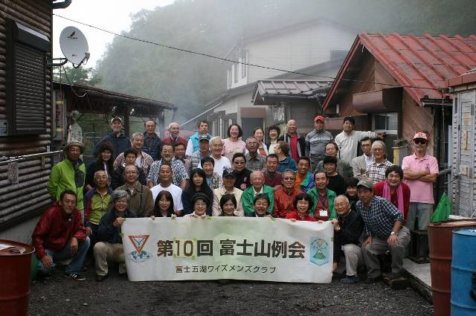
…あれあれ、まだ人数が足りないぞ～

第10回 富士山例会 望月喜代子
第１０回富士山例会に、名古屋、京都、東京、甲府、いろいろな所から５９名もの参加者があり、１０周年らしくにぎやかに出来た事、大変良かったです。
キッチン先発部隊は、原淑子さん、あっこさん、喜代子、原俊彦さん、会長望月勉と５人で、２台の車に乗り望月宅を１０時３０分に出発しました。１１時３０分位に佐藤小屋に着き、車に積んだ荷物を降ろし、とりあえず江っちゃんが買ってきてくれた弁当を食べました。それから今回は参加者が６０人近くという事で、いつもの量とちょっと違います。俊彦さんと勉会長は受付の準備やら飲物、特に酒類の準備、キャベツ、かぼちゃ、コンニャク、さつまいもなどを切り、淑子さんは玉葱の皮むきなどを涙を流しながらしていました。
私は吉田のうどんのつゆの準備、大鍋にふたつ煮ました。果物の準備が終わる頃にはみなさんが集まり、きのこ狩りから帰ってきていました。３人で６０人近くのバーベキューの準備、すごくやりがいがありました。
みなさんが楽しい例会、バーベキューで良かったと言ってくれて嬉しかったです。
富士五湖クラブのみなさんもお疲れ様でした。

第10回富士山例会に参加して
東京ｻﾝﾗｲｽﾞｸﾗﾌﾞ御園生好子
先ずは、お詫びとお礼から。
例年の事ながら、富士五湖クラブとサンライズクラブの合同例会と謳いながら何もお手伝
い出来ない私達ですが、今年も多いに楽しませて頂きました。有り難うございました。
恒例の富士山クイズ、ビンゴ大会と楽しく盛上がり、さすが富士五湖クラブと感心いたし
ました。バーベキューでは珍しい鹿肉を頂いたり、大好きな吉田うどんにいくまでにお腹が一杯になってしまいました。望月会長の博識な解説が楽しみな御来光ウォーク、お中道ハイキングとお天気にも恵まれ行って良かった！今年も悦ちゃんの松茸ご飯ときのこ汁に大満足でした。毎年楽しみにしている富士山例会ですが、健康で参加出来る事に感謝すると共に富士五湖クラブの方々にはもっと感謝！感謝！です。
本当に楽しい時をありがとうございました。

第10回富士山例会 1日目 原 俊彦
この富士山例会には、途中1～2回欠席しているものの第一回目から殆ど参加、毎年夏の
恒例行事の一つとして楽んで来ましたが、今年は初めてホスト側での参加となりました。
本当は、前日の28日(金)の食材買い出しから参加すべき所でしたが、二人とも生憎会社の仕事がテンコ盛りで身動きが取れず、喜代子さん、アッコさんに全面お任せの形になってしまいました。今年は、10回目という記念すべき例会となりましたが、流石に毎年使い続けた「横断幕」も色褪せや破れはないモノのの、富士山の風雪に耐え、全体が黄いばみ10年間の歴史をシッカリと刻んでいました。参加クラブも東日本区9クラブ、西日本区2クラブ、総勢59名と記念例会に相応しい最も賑やかな例会となりました。しかし、この記念すべき例会を大成功に導いたのは、なんと言っても「素晴らしい天候」でした。とても9月末とは思えない位の暖かさに恵まれ、多少風はあったモノの肝心のバーベキューの時には風も止み、最高の「恵みの時」を与えてくれました。10回連続の皆勤賞には、東京サンライズの小山憲彦さんが選ばれましたが、毎年恒例の「かまど番」の役割は今年も健在。誰よりも「夜更かし」、誰よりも「朝寝坊」・・・と今年も見事に「オレ流」を貫き通した小山さんに乾杯。そして遠路はるばるご参加頂いた京都プリンスの皆さん、14名もの多くのご参加を頂いた名古屋グランパスの皆さん・・・そして毎年のように参加して頂き、この富士山例会を何時も盛り上げて頂くお一人お一人に深く感謝申し上げます。

富士山例会2日目 望月 勉
昨夜の酒がまだ頭に残る午前４時半、目覚ましでやっと起床、フラフラする頭で準備し外に出ると、すでに１０人位のワイズメンがまだ暗い中集合していました。御来光ツアーは４：４５出発。３，４人は見送りのワイズでした。気が付けば、案内する富士五湖クラブは私１名の出発でした。
台風１７号を心配していましたが、空は美しい星空、そして無風の出発です。２０分登山して、六角堂経ヶ岳に到着。今から８００年前、日蓮聖人が岩屋で修行した場所で、銅像と山小屋が建っています。１０分程休憩してから出発。
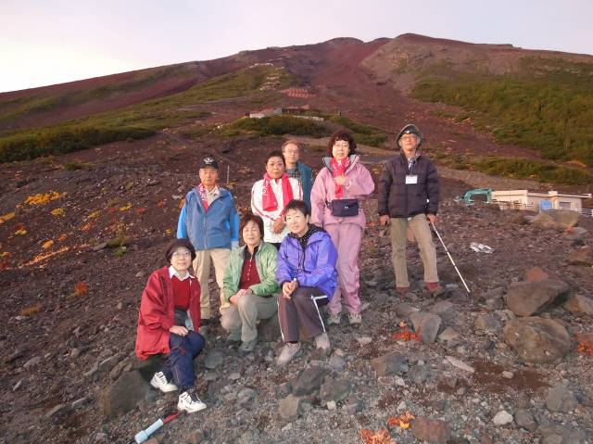
５：２５目的地の６合目終点に到着。東の空がすでにオレンジ色に染まり、５：４０予定時間より１０分遅れで御来光です。参加者９名から「ワー」という歓声があがりました。記念写真を撮り下山。７：００から朝食です。昨日佐藤小屋の奥さんが採った松茸の朝食でした。８：３０には佐藤小屋を出発し、奥庭駐車場、それから御中道を１時間２０分、大沢崩を目指して出発。１時間程歩き滑沢で台風１７号の影響で風が出てきた事と、雲の流れを見て断念し、引き返しました。あと２０分位で目的地なのに残念。次回再チャレンジの約束を参加者２５人とし、下山しました。来年を楽しみに！

ニコニコBOX

＜名古屋グランパスクラブ＞
荒川恭次 すばらしい例会に参加できありがとう

早川政人 富士山の壮大さが心に残ります

松原 誠 富士山が見えたこと。きのこを取ったこと。涼しかったこと。
多くのワイズメンに出会えたこと。

吉田一誠 貴重な機会に感謝！会長ありがとう
＜京都プリンスクラブ＞
岡西博司 息子もフィアンセを見つけてくれてホット安心。おかげで夫婦二人で富士山例会に来れて本当に良かったです。感謝です。

岡西知子 2月25日 京都プリンス25周年に望月さんご夫妻とお目にかかり長年の夢だった富士山例会にお誘い頂き実現しました。有難うございます。

飯尾 豊 今年は富士山五合目は2回目となりました。すばらしい例会です。

＜カイムキクラブ＞
吉田紘子 西から京都プリンス、名古屋グラ
ンパスが富士五湖クラブ10周年に集い楽し
例会に参加させて頂き感謝です。益々のご発
展をお祈りしています。

＜甲府クラブ＞
ピーター マウントフォード 歩いて廃屋を撤去する前にもう1回見て良かった。

標 恭子 キノコ採り楽しかったけれど、疲れた!! 帰ってからのビール美味しかった。
いつも有難うございます。

＜東京西クラブ＞
大野貞次 今回で5回目かな？ また新しいお顔が見られました。いつも楽しく良い
例会ですね。感謝

＜東京武蔵野多摩クラブ＞
宮内友弥 クラブ10周年おめでとうございます。小生もワイズ入会10周年。
富士五湖クラブと一緒に歩んでいます。（光栄です!!!）

＜東京サンライズクラブ＞
小山憲彦 10回連続の表彰感謝。今後共続けて参加します。

菰渕光彦 今年の富士山クイズは海抜3,776mが出なかったのでむずかしかった。
来年こそ頑張るぞ。

長津 徹 10回目も参加出来幸せです。

御園生好子 今年も富士山例会に参加出来て幸福です。いつまでも健康で参加出来る事
を祈ります。

＜甲府21クラブ＞
寺田喜長 ひさびさに来ました。次はいつ、自由の身になったら、又来ます。

＜東京八王子クラブ＞
久保田貞視 楽しい富士山例会に中身を入れようと9月に五合目より頂上、登頂
あずさ部「絆」山行第1回目は、馬返しより五合目佐藤小屋まで、9月中の1合目より頂上まで登ったことになる。富士山例会とあずさ部に感謝

久保田佐和子 二年ぶりの佐藤小屋と富士山です。いつもたのしく暖かく迎えて下さって 又、来たくなります。感謝です。

長谷川あや子 2年ぶりの参加です（昨年は湘南沖縄部会出席したため）。ワイズらしい
楽しさ、和やかさ、活気を心から楽しんでいます。東から西から友情の輪がますます広がりますように祈っています。

＜東京セントラルクラブ＞
飯野毅与志 今年も楽しみにしていた富士山例会参加出来て楽しかったです。

立田佳明 ワァイ～～富士山は日本一の山

＜田中 寛＞ メンバーではないので初めて参加。BBQが楽しみ。
＜船山良三＞ とっても楽しい集いでした。絆の強さを実感しました。

＜お名前無し＞
夫妻でおはちまわり出来ました。
10周年オメデトウ！ マツタケ・・・！
富士山に来ることが出来た
初めての富士山に感謝
初めての富士山
三浦さゆりさんおめでとう。素晴らしい記念日となりますね。
初めての富士山 大感激!!

＜富士五湖クラブ＞
須藤 繁 人数が多いだけでも活気が溢れる。佐藤小屋も温かくなる。

露木淳司 富士山例会10周年おめでとうございます。あずさ部の誇るユニークな例会NO.1まちがいなしです。

原 俊彦 60人もの参加者が富士山例会に来てくれて大感激です。これからも15回、20回と続きますよう願っています。

原 淑子 富士五湖クラブに移ってから2回目の富士山例会です。60人もの参加でびっくり。キッチンのお手伝い頑張ります。

後藤明久 東は東京から、北は甲府盆地、西は名古屋、京都まで、いっぱい出てくれてうれしかったです。59人のBBQは盛大でごきげんで飲みすぎてあとは覚えていません。

三浦洋美 富士山例会、いつも遅くの到着で参加していただく皆さんと交流できず残念です。

武藤五子 今年の富士山例会は沢山の人に参加していただき、心配した天気の崩れもなくよかったです。

Acco 台風に追いかけられながらの富士山
例会でしたが…みなさんの晴れパワーをもっ
て無事終了できてよかったです～（＾＾//

富士山の
松茸ごはん
サイコーです


≪これからの予定≫

10/2(火) 10月第1例会
10/13(土)パインズパーク草刈り(第2例会振替)
10/20(土) あずさ部会 八王子エルシー
11/3(土) 山梨YMCAバザー(第1例会振替)
11/16(金) 11月第2例会（評議会打ち合わせ）
12/1(土) 山中クリスマス合同例会
12/21(金) 12月第2例会
～みなさん、ふるっての参加をお願いします～

